Plan pracy w dniach 8 – 12 czerwca
grupa najmłodsza 2,5-3-4 l
Temat tygodnia: Nadchodzi lato
Umiejętność ogólna: rozpoznawanie zmian zachodzących w przyrodzie związanych z nadchodzącą porą roku: długie dni i krótkie noce, coraz cieplejsze powietrze, dojrzewające warzywa i owoce.

- Słuchanie wiersza B. Szelągowskiej pt.: „Tato, czy już lato?”.

Powiedz, proszę! Powiedz tato
po czym można poznać lato?
Skąd na przykład wiadomo, że już się zaczyna?
Po prostu:
Po słodkich malinach;
Po bitej śmietanie z truskawkami;
Po kompocie z wiśniami;
Po życie, które na polach dojrzewa;
Po letnich ulewach;
Po słowiku, co wieczorami śpiewa;
Po boćkach uczących się latać;
Po ogródkach tonących w kwiatach;
Po świerszczach koncertujących na łące;
Po wygrzewającej się na mleczu biedronce;
Po zapachu skoszonej trawy i róż;
I... już!
Pytania do tekstu:
- Po czym możemy rozpoznać, że przyszło do nas lato?
- Wymień zwierzęta występujące w wierszu
- Jakie owoce dojrzewają w lecie?
- Za co Ty lubisz lato?

- Jak powstaje tęcza?

Tęcza jest częstym zjawiskiem, które możemy zaobserwować w trakcie lub po deszczu. Kiedy światło słoneczne przenika przez kropelki deszczu, woda rozprasza światło białe i nasze oko postrzega wielokolorowy łuk. Jak się to dzieje? Obejrzyj film z linku poniżej:

https://www.youtube.com/watch?v=qigLVHVd5j0

A teraz spróbuj wykonać eksperyment pt. „Tęcza w szklance”. Oto czego będziesz potrzebował:
- ciepła woda
- cukier
- kilka szklanek
- łyżka, łyżeczka, strzykawki (lub coś do omierzania wody)
- kolorowe bibuły (lub barwniki spożywcze

Postępuj według instrukcji: https://www.youtube.com/watch?v=kR3oJ88rLPU

- Dla utrwalenia pokoloruj obrazek tęczy wg wzoru
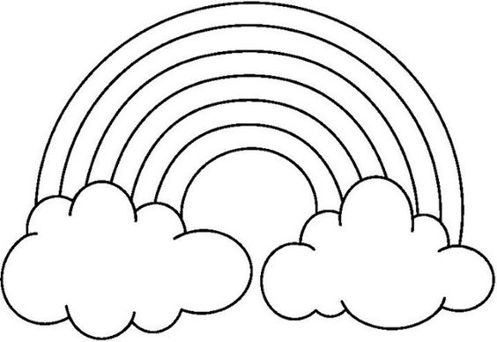

- Podziel nazwy na sylaby. Pod każdym obrazkiem narysuj tyle kropek, ile sylab słyszysz w jego nazwie.
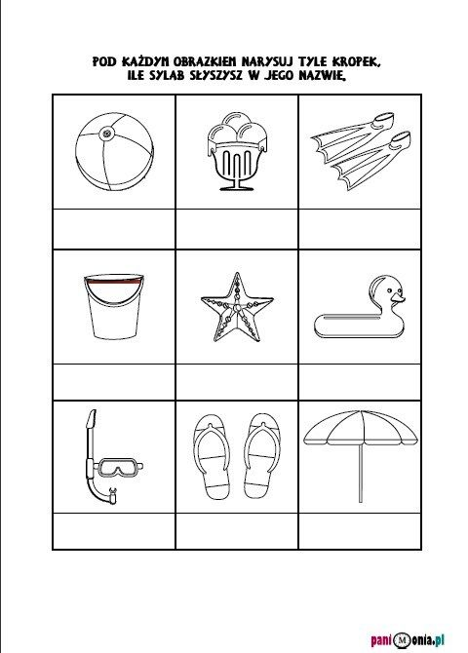

- Odszukaj i pokoloruj ubrania, które ubierzesz latem. Policz ile ich jest.
